Investigación de Artículos

Aprendiz: Brayan Estiven Carvajal Padilla

Instructor: Jesus Ariel Gonzalez Bonilla

SENA – Centro de Formación en Tecnología de la Información

Análisis y Desarrollo de Software

Ficha: 2899747

Fecha: 26/08/2025

Presentación personal

Sobre mi
BRAYAN ESTIVEN CARVAJAL PADILLA

Soy un tecnólogo en formación en Análisis y Desarrollo de Software, apasionado por la innovación tecnológica y la creación de soluciones que generen impacto. Mi propósito es transformar ideas en sistemas eficientes, seguros y escalables que respondan a los retos del mundo digital actual.
Me caracterizo por mi disciplina, compromiso y capacidad de aprendizaje continuo, cualidades que me permiten adaptarme con rapidez a nuevas tecnologías y metodologías de trabajo. Disfruto enfrentar desafíos que fortalezcan mis conocimientos, siempre buscando la excelencia en cada línea de código y en cada proyecto que desarrollo.
Creo firmemente que el trabajo en equipo y la comunicación efectiva son la base del éxito en el ámbito tecnológico. Por ello, aporto liderazgo y colaboración activa, con el fin de construir soluciones que no solo resuelvan problemas inmediatos, sino que también se proyecten hacia el futuro.

Artículos

1. Comparación de la escalabilidad de los protocolos de comunicación MQTT y WebSocket utilizando Amazon Web Services
El artículo presenta un análisis de la capacidad de dos protocolos de comunicación: mqtt y websocket. Para evaluar cuál ofrece mejor desempeño, se desarrolló un entorno de prueba en amazon web services (aws) que permitió medir el uso de memoria, uso de red, carga de cpu, tiempo de respuesta (rtt) y pérdida de mensajes en diferentes escenarios. Los resultados muestran que websocket es más eficiente en memoria y cpu, mientras que mqtt destaca en consumo de red y velocidad en algunos casos, concluyendo que la elección depende de las necesidades del sistema.
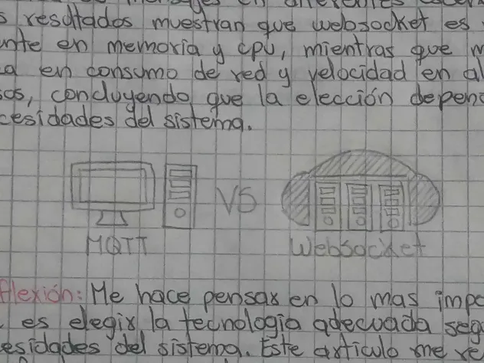
Reflexión: Me hace pensar en lo importante que es elegir la tecnología adecuada según las necesidades del sistema. Este artículo me recuerda que factores como el consumo de recursos, la velocidad de respuesta y la escalabilidad son determinantes para tomar una decisión correcta.
Bibliografía: Werlinder, M. (2020). Comparing the scalability of MQTT and WebSocket communication protocols using Amazon Web Services [Tesis de maestría, Uppsala University]. DiVA Portal. https://www.diva-portal.org/smash/get/diva2:1466268/FULLTEXT01.pdf.

2. API de estimación de hora de llegada de autobuses en tiempo real usando WebSocket en arquitectura de microservicios
El articulo presenta una solución práctica para un problema del transporte público: saber con precisión el tiempo de llegada del transporte público. Para enfrentar esto, se desarrolló una aplicación que calcula en tiempo real el tiempo estimado de llegada usando una api basada en microservicios y comunicación websocket. El sistema toma la ubicación del bus, enviada cada 10 segundos desde el celular del conductor, y la combina con información de tráfico en vivo obtenida del api de google directions, que reporta las condiciones en tráfico.
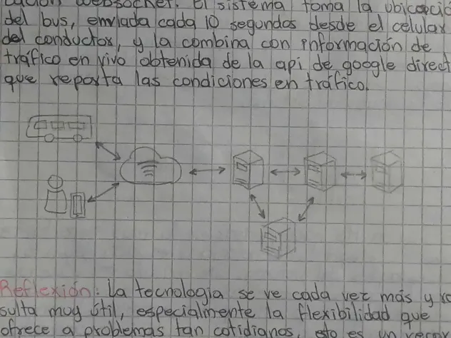
Reflexión: la tecnología se ve cada vez más y resulta muy útil, especialmente la flexibilidad que ofrece a problemas tan cotidianos. Es un recordatorio para seguir aprendiendo sobres estas tecnologías para aprovechar su potencial.
Bibliográfica: Nugraha, K. A. (2023). Real-time bus arrival time estimation API using WebSocket in microservices architecture. International Journal on Advanced Science, Engineering and Information Technology, 13(3), 1018–1024. https://repository.ukdw.ac.id/9179/

3. Sistema de seguimiento de autobuses en tiempo real
El artículo presenta un sistema que muestra la ubicación y el tiempo estimado de llegada de buses en tiempo real mediante módulos gps y una aplicación web. Reduce tiempos de espera, mejora la planificación de viajes y brinda mayor comodidad a los usuarios. Probado en un entorno universitario, demuestra que puede ofrecer información precisa con tecnología sencilla.
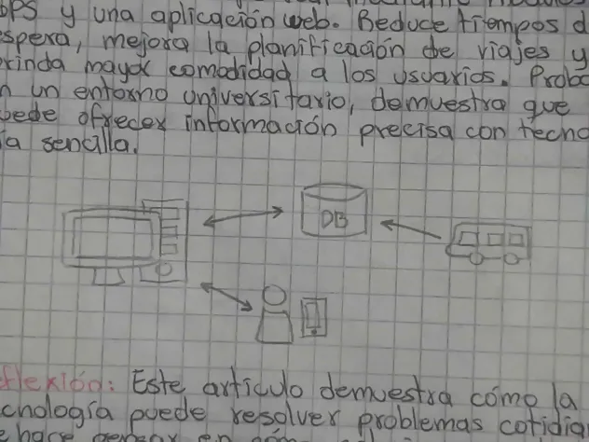
Reflexión: Este artículo demuestra cómo la tecnología puede resolver problemas cotidianos. Me hace pensar en cómo soluciones simples, como usar gps y una app web, pueden mejorar la experiencia y fomentar un transporte público más eficiente y confiable.
Bibliografía: Patil, A., Kumbhar, A., Kadam, A., & Pawar, S. (2017). Real-time bus tracking system. International Research Journal of Engineering and Technology, 4(3), 1824–1828. https://d1wqtxts1xzle7.cloudfront.net/52714068/irjet-v4i3195-libre.pdf

4. Comunicación verde con geolocalización
El artículo habla de una nueva versión del protocolo mqtt llamada mqttg, que ahora incluye información de ubicación para enviar mensajes de manera más inteligente. Esto significa que los mensajes solo se envían a los dispositivos que están dentro de una zona específica, ahorrando energía y usando menos recursos. Al final, se dice que esta tecnología puede servir para ciudades inteligentes, monitoreo del medio ambiente y servicios personalizados.
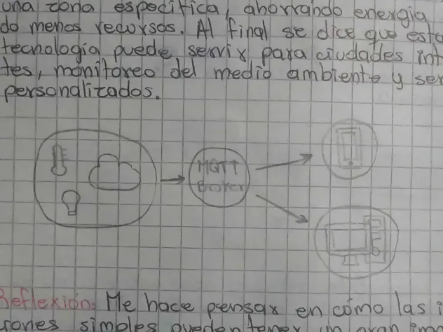
Reflexión: Me hace pensar en cómo las innovaciones simples pueden tener un gran impacto en el ahorro de energía y en el desarrollo de ciudades inteligentes que usen mejor la tecnología para resolver problemas reales.
Bibliografía: Sakhnini, J., Karimipour, H., & Dehghantanha, A. (2018). MQTTg: A location-based enhancement to MQTT protocol for green communication in IoT. arXiv. https://arxiv.org/pdf/1811.09706

5. Visualización en tiempo real de datos de proveedores de transporte público de la ciudad y predicción de tendencias futuras
El artículo presenta un sistema que muestra en tiempo real la ubicación de los vehículos y horarios del transporte público usando datos gtfs y gtfs-realtime. Además, incluye un módulo que analiza información histórica para predecir tendencias futuras de demanda y mejorar la operación. Con esta combinación de datos en vivo y análisis predictivo, se busca optimizar el servicio, facilitar la planificación de viajes y ofrecer una experiencia más eficiente a los usuarios.
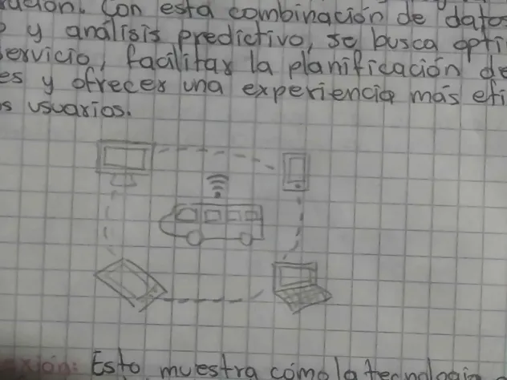
Reflexión: Esto muestra cómo la tecnología puede transformar el transporte público de verdad. Me hace pensar en cómo predecir la demanda ayuda a planear mejor las rutas y horarios, haciendo que los viajes sean más cómodos, rápidos y eficientes para todos los usuarios.
Bibliografía: Jurić, K. (2021). Real-time visualization of city public transport provider data and prediction of future trends [Tesis de maestría, University of Zagreb]. Repozitorij Sveučilišta u Zagrebu. https://repozitorij.unizg.hr/islandora/object/fpz:3394

6. Aplicación de los protocolos OAuth2 y JWT para proteger las puertas de enlace de API distribuidas: prácticas recomendadas y análisis de casos
El artículo explica cómo proteger las conexiones entre aplicaciones que comparten información en internet usando dos métodos: oauth2 y jwt. Oauth2 se encarga de que solo usuarios o sistemas autorizados puedan acceder a los datos, mientras que jwt crea fichas digitales que confirman la identidad de quienes ingresan y por cuánto tiempo tienen permiso. También presenta ejemplos reales y buenas prácticas. Con esto, se logra que los sistemas sean seguros y funcionen de manera rápida y confiable.
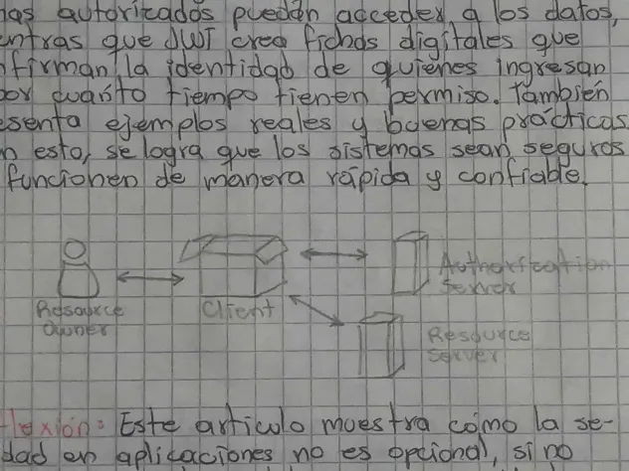
Reflexión: Este artículo muestra cómo la seguridad en aplicaciones no es opcional, sino esencial para proteger datos y usuarios. Me hace pensar en que usar protocolos de seguridad no solo previene ataques, sino que también asegura que los sistemas sigan siendo rápidos y confiables.
Bibliografía: Shukla, R. (2025). Applying OAuth2 and JWT protocols in securing distributed API gateways: Best practices and case review. Multidisciplinary Global Education Journal, 3(2), 10–18. https://www.allmultidisciplinaryjournal.com/uploads/archives/20250604165126_MGE-2025-3-210.1.pdf.

7. Un sistema de seguimiento habilitado por el internet de las cosas (IoT) con escalabilidad para monitorear autobuses públicos
El artículo propone un sistema de rastreo de buses basado en IoT para mostrar en tiempo real su ubicación y hora estimada de llegada. Utiliza GPS, aplicaciones móviles y protocolos ligeros como MQTT para transmitir datos de forma más eficiente que con http. El sistema busca ser escalable, económico y confiable, permitiendo a los usuarios acceder a la información mediante apps, SMS o portales web. Además, plantea la posibilidad de usar dispositivos ya instalados en los buses o incluso tablets para reducir costos y mejorar la experiencia de transporte.
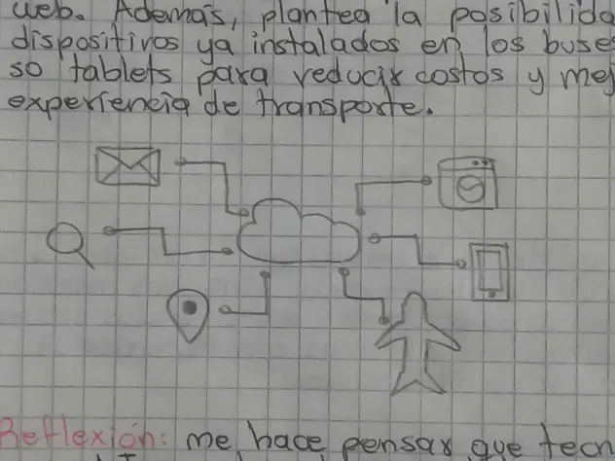
Reflexión: Me hace pensar que tecnologías como iot no solo modernizan el transporte público, sino que también lo hacen más confiable y accesible para todos. Con soluciones simples, se pueden reducir tiempos de espera y mejorar la calidad de vida en las ciudades.
Bibliografía: Karne, R., Nithin, E., Saigoutham, A., & Rahul, A. (2022). An Internet of Things (IoT) enabled tracking system with scalability for monitoring public buses. International Journal of Food and Nutritional Sciences, 11(12). https://www.researchgate.net/publication/375746355

8. Diseño de arquitecturas Frontend resilientes para aplicaciones web en tiempo real
El artículo explica cómo crear aplicaciones web que sigan funcionando aun con fallos o muchos usuarios al mismo tiempo. Propone diseños modulares, manejo de errores y herramientas modernas que permiten actualizar datos en tiempo real sin afectar la velocidad. También menciona el uso de caché y la distribución de la carga para mantener rapidez y estabilidad. Presenta ejemplos donde estas técnicas logran aplicaciones más confiables y escalables.
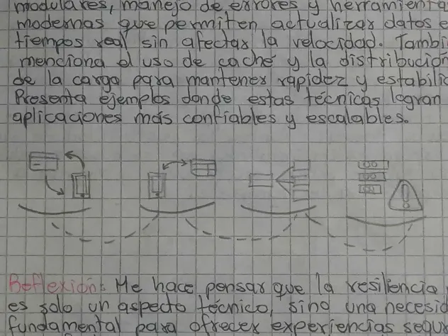
Reflexión: Me hace pensar que la resiliencia no es solo un aspecto técnico, sino una necesidad fundamental para ofrecer experiencias seguras y confiables en sistemas que dependen de información en tiempo real.
Bibliografia: Kumar, M. (2024). Designing resilient front end architectures for real-time web application. International Journal of Engineering Technology Research & Management, 8(8), 229–240. https://zenodo.org/records/15486443

9. Diseño e implementación de sistema de soporte a la gestión de tráfico bidireccional en tiempo real con GPS y WebSocket
El artículo presenta un sistema de gestión de tráfico en tiempo real que combina gps y websocket para enviar y recibir información de manera bidireccional. El objetivo es mejorar la movilidad urbana al ofrecer datos actualizados sobre la ubicación de vehículos y las condiciones del tráfico. A diferencia de métodos tradicionales, este sistema permite comunicación constante y rápida, reduciendo la congestión y optimizando rutas. Además, se destaca que su implementación es escalable y puede adaptarse a diferentes entornos de transporte.
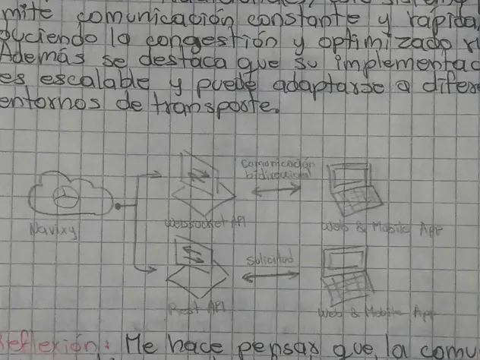
Reflexión: Me hace pensar que la comunicación en tiempo real es fundamental para enfrentar los problemas de tráfico en las ciudades. Usar la tecnología mejora la eficiencia vial y también puede reducir el estrés y el impacto ambiental."
Bibliografía: Rahman, M. R., Rahman, M. M., Hossain, M. I., & Hasan, M. K. (2021). Design and implementation of real time bi-directional traffic management support system with GPS and WebSocket. International Journal of Advanced Computer Science and Applications, 12(11), 647–654. http://103.133.167.5:8080/handle/123456789/1549

10. Sostenibilidad del transporte público: análisis del comportamiento del usuario ante una aplicación de rastreo GPS en tiempo real
El artículo estudia cómo las aplicaciones de rastreo en tiempo real influyen en el uso del transporte público. A través de encuestas y análisis de comportamiento, muestra que la información precisa sobre la llegada de buses aumenta la confianza de los usuarios, reduce la ansiedad por la espera y fomenta un mayor uso del transporte sostenible. Destaca que la tecnología no solo mejora la experiencia de viaje, sino que también puede promover cambios de hábito hacia opciones más ecológicas.
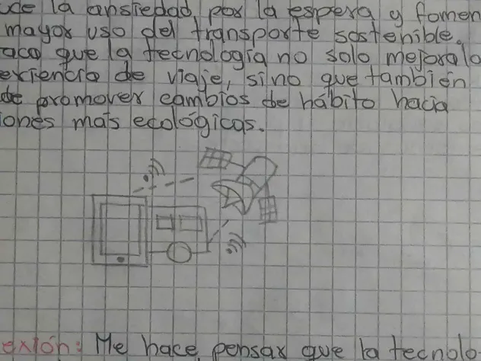
Reflexión: Me hace pensar que la tecnología puede ser una herramienta poderosa para incentivar el transporte sostenible. Dar confianza y comodidad a los usuarios no solo mejora la movilidad, sino que también apoya el cuidado del medio ambiente.
Bibliografía: Kapser, S., & Abdelrahman, M. (2020). Sustainability of public transportation: An examination of user behavior to real-time GPS tracking application. Sustainability, 12(22), 9541. https://doi.org/10.3390/su12229541

11. Seguridad en el envío de mensajes mediante protocolo MQTT en IoT
El artículo presenta un análisis sobre el uso del protocolo MQTT en el Internet de las Cosas (IoT) y sus vulnerabilidades en la transmisión de datos. MQTT permite que dispositivos intercambien información de forma sencilla, pero al ser tan ligero resulta expuesto a ataques que pueden interceptar los mensajes. Para resolverlo, se propuso una capa de seguridad aplicando un sistema de cifrado en los mensajes, siendo solo el emisor y el receptor autorizados de leerlos. De esta manera, se logra una comunicación segura, confiable y de bajo costo.
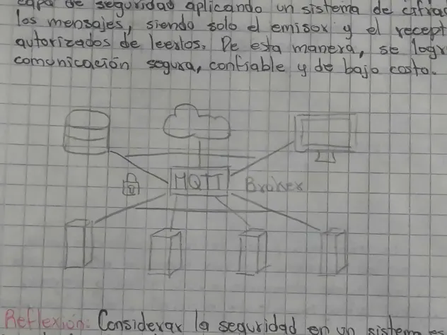
Reflexión: Considerar la seguridad en un sistema es muy importante. No basta con que los funcione, también debe proteger la información frente a ataques. Me recuerda que cada avance tecnológico trae también nuevos riesgos, y que la ciberseguridad debe ser vista como una necesidad básica en cualquier sistema conectado.
Bibliografía: Aguirre, N., Aranda, N., & Balich, N. (2020). Seguridad en el envío de mensajes mediante protocolo MQTT en IoT. INNOVA. Revista Argentina de Ciencia y Tecnología, Universidad Nacional de Tres de Febrero. https://www.revistas.untref.edu.ar/index.php/innova/article/view/1000/826

12. El sistema de geolocalización y monitoreo de frigoríficos en la heladería dumi s.a. de la ciudad de Ambato
El trabajo presenta un sistema basado en IoT para controlar los frigoríficos de una heladería. A través de sensores se mide la temperatura y la cantidad de helados disponibles, además de un GPS que muestra dónde se encuentra cada refrigerador. Toda esta información llega automáticamente a una aplicación en el celular y a un sistema en la computadora, donde se pueden ver los datos y recibir alertas si ocurre algún problema. Gracias a esto, la empresa puede actuar rápido cuando hay fallas, evitar pérdidas de producto y organizar mejor la distribución.
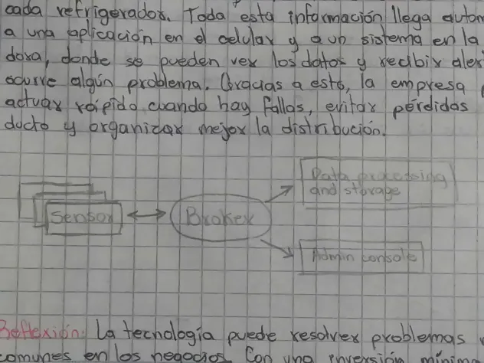
Reflexión: La tecnología puede resolver problemas muy comunes en los negocios. Con una inversión mínima, una empresa local puede ahorrarse mucho dinero y mejorar su servicio. Es muy importante aprovechar estas herramientas digitales.
Bibliografía: Yallico Tapia, J. F. (2020). Sistema de geolocalización y monitoreo de frigoríficos en la Heladería DUMI S.A. de la ciudad de Ambato [Tesis de grado, Universidad Técnica de Ambato]. Repositorio UTA. https://repositorio.uta.edu.ec/server/api/core/bitstreams/02dd2a72-c08a-40b8-be16-d72bc4fed8ee/content

13. Estudio comparativo de los Frameworks del desarrollo móvil nativo "Flutter" y "React Native"
El trabajo compara dos frameworks para crear aplicaciones móviles: Flutter y React Native. Ambos permiten desarrollar apps para Android e iOS con una sola base de código, lo que ahorra tiempo y costos. Flutter se destaca por su rapidez en la creación de proyectos y su buena documentación, mientras que React Native es más fácil de aprender si se conoce JavaScript y cuenta con una amplia comunidad de desarrolladores.

Reflexión: Este estudio muestra que no existe un framework único que sea el mejor, sino que la elección depende del proyecto y las habilidades del equipo. Lo importante es conocer las opciones y aprovechar la tecnología que permita trabajar de forma más rápida y eficiente.
Bibliografía: Macías Vera, E. V. (2021). Estudio comparativo de los frameworks del desarrollo móvil nativo “Flutter” y “React Native” [Examen complexivo de grado, Universidad Técnica de Babahoyo, Facultad de Administración, Finanzas e Informática]. Babahoyo, Ecuador. Obtenido de: https://dspace.utb.edu.ec/bitstream/handle/49000/10516/E-UTB-FAFI-SIST-000242.pdf?isAllowed=y&sequence=1

14. React Native: acortando las distancias entre desarrollo y diseño móvil multiplataforma
El artículo explica cómo React Native facilita el desarrollo de aplicaciones móviles para Android e iOS usando JavaScript. A diferencia de otras opciones, no genera aplicaciones híbridas, sino nativas, con un rendimiento y aspecto similar a las desarrolladas en los lenguajes originales de cada sistema. Esto permite a desarrolladores web crear aplicaciones móviles sin aprender un nuevo lenguaje, reduciendo tiempos y costos.
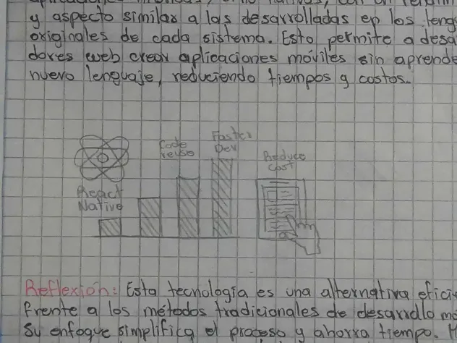
Reflexión: Esta tecnología es una alternativa eficiente frente a los métodos tradicionales de desarrollo móvil. Su enfoque simplifica el proceso y ahorra tiempo. Me hace pensar en la importancia de herramientas que no solo facilitan el trabajo de los programadores, sino que también impulsan la innovación y la accesibilidad tecnológica.
Bibliografía: Lazcano Calixto, R. N., Valencia González, L. Á., Baena Díaz, D. E., & Venegas Guzmán, R. (2019). React Native: Acortando las distancias entre desarrollo y diseño móvil multiplataforma. Revista Digital Universitaria, 20(5). Universidad Nacional Autónoma de México. https://www.revista.unam.mx/wp-content/uploads/v20_n5_a5_React-Native-acortando-las-distancias-entre-desarrollo-y-diseño-móvil-multiplataforma.pdf

15. Análisis de la conexión de Google Charts a bases de datos y otras fuentes para visualización dinámica de datos
El artículo analiza cómo Google Charts se integra con distintas fuentes de datos para crear visualizaciones dinámicas y actualizadas en tiempo real. Se estudian conexiones con bases de datos relacionales como MySQL y PostgreSQL, hojas de cálculo de Google Sheets y servicios externos mediante APIs REST, así como archivos CSV y JSON. Los autores destacan su facilidad de uso, versatilidad, bajo costo y utilidad en entornos educativos, empresariales y colaborativos.
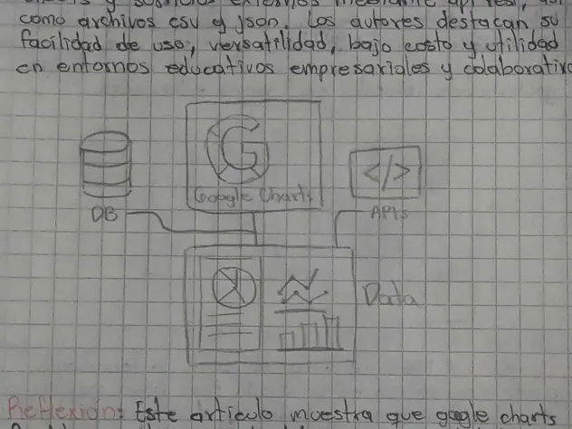
Reflexión: Este artículo muestra que Google Charts facilita la visualización de datos sin necesidad de grandes conocimientos técnicos. Esto ayuda a que más personas y organizaciones puedan aprovechar la información para tomar decisiones rápidas y efectivas.
Bibliografía: Cevallos, C. M., Tobar, G. W., Maldonado, A. P., & Tomalá, A. R. (2025). Análisis de la conexión de Google Charts a bases de datos y otras fuentes para visualización dinámica de datos. Revista G-ner@ndo, 6(1), 6253–6276. https://revista.gnerando.org/revista/index.php/RCMG/article/view/690

16. Diseño de una arquitectura escalable distribuida para procesamiento de datos de geolocalización
La tesis plantea el diseño e implementación de una arquitectura tecnológica capaz de procesar en tiempo real grandes cantidades de datos de geolocalización. Estos datos, generados por dispositivos móviles y sensores, resultan útiles para monitorear y mejorar la movilidad. El sistema se apoya en diferentes herramientas de software libre para garantizar escalabilidad, rapidez y tolerancia a fallos. Las pruebas realizadas con datos reales mostraron que la arquitectura puede manejar con eficacia miles de trayectorias de vehículos en tiempos adecuados.
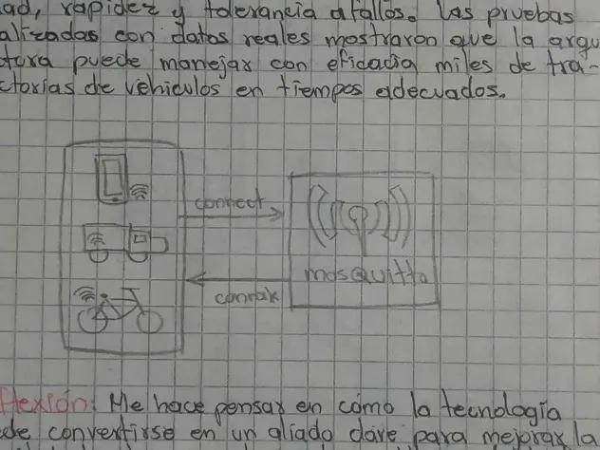
Reflexión: Me hace pensar en cómo la tecnología puede convertirse en un aliado clave para mejorar la movilidad urbana, reduciendo problemas de tráfico y contaminación, y tomando decisiones más inteligentes para el beneficio colectivo.
Bibliografía: Cervantes Salazar, C. A. (2022). Diseño de una arquitectura escalable distribuida para procesamiento de datos de geolocalización [Tesis de licenciatura, Universidad Autónoma del Estado de Morelos]. RIAA. http://riaa.uaem.mx/handle/20.500.12055/2837

17. Análisis de los lenguajes de programación más utilizados en el desarrollo de aplicaciones web y móviles
El artículo analiza los lenguajes de programación más utilizados en el desarrollo de aplicaciones web y móviles, apoyándose en los índices TIOBE y PYPL. Tras la revisión de diversas fuentes, se identifican como principales a Python, Java, JavaScript, C, C++, C# y Swift. Se recomienda dar mayor énfasis a Python, Java, JavaScript, C# y Swift por su relevancia en el mercado, mientras que C y C++ se sugieren como opcionales.

Reflexión: Me hace pensar en lo importante que es mantenerse actualizado, ya que aprender los lenguajes más usados no solo amplía las oportunidades laborales, sino que también permite responder mejor a las necesidades de un mercado digital en constante evolución.
Bibliografía: Layedra Larrea, N. P., Ramos Valencia, M. V., Salazar Cazco, S. A., & Baldeón Hermida, B. A. (2022). Análisis de los lenguajes de programación más utilizados en el desarrollo de aplicaciones web y móviles. Dominio de las Ciencias, 8(3), 1601–1625. https://dialnet.unirioja.es/servlet/articulo?codigo=8635309

18. Aplicación web para el control de desviaciones de rutas en el transporte público mediante IoT
La tesis propone un sistema basado en tecnologías de geolocalización e IoT para mejorar la gestión del transporte público en Cañar. El proyecto integra sensores GPS en buses, conectados a dispositivos que envían datos en tiempo real a un servidor local mediante internet. Estos datos se procesan y muestran en una aplicación web interactiva que permite visualizar rutas, ubicaciones y detectar desviaciones o paradas no autorizadas. El sistema también guarda información histórica y genera alertas ante anomalías, ofreciendo una herramienta útil para operadores y autoridades.
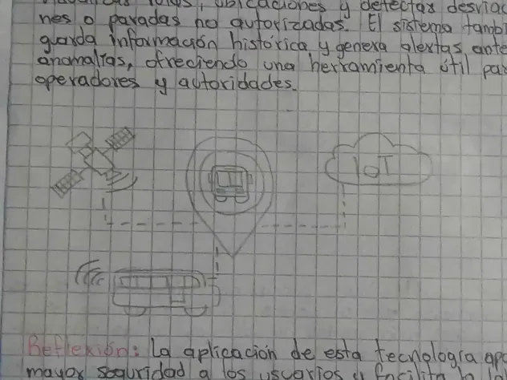
Reflexión: La aplicación de esta tecnología aporta mayor seguridad a los usuarios y facilita la labor de las autoridades. Es un ejemplo de cómo la innovación tecnológica puede aplicarse en beneficio directo de la comunidad.
Bibliografía: Vázquez Verdugo, J. J. (2025). Aplicación web para el control de desviaciones de rutas en el transporte público mediante IoT en la ciudad de Cañar [Tesis de maestría, Escuela Superior Politécnica del Litoral]. ESPOL Repositorio. https://www.dspace.espol.edu.ec/bitstream/123456789/65811/1/T-115106%20POSTG108%20VAZQUEZ%20JUAN.pdf

19. Arquitectura orientada a eventos sobre protocolo MQTT
El artículo presenta una arquitectura basada en eventos que utiliza el protocolo MQTT para la comunicación entre dispositivos en aplicaciones de IoT. Esta propuesta permite transmitir datos de sensores de forma ligera, rápida y confiable hacia distintos sistemas. Se destacan sus ventajas en la escalabilidad, bajo consumo de recursos y facilidad de integración con múltiples servicios. Además, se presentan casos de uso que muestran cómo esta arquitectura mejora la recolección y el análisis de información en tiempo real.
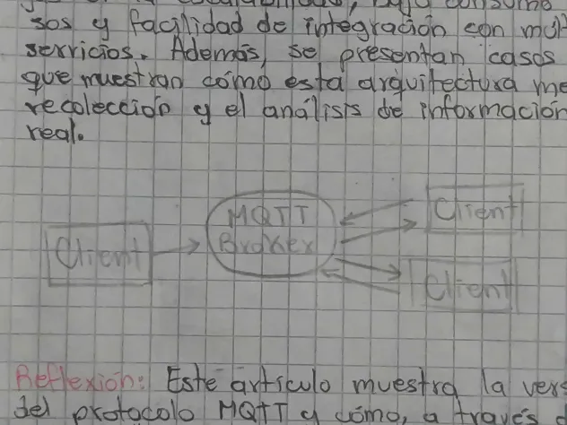
Reflexión: Este artículo muestra la versatilidad del protocolo MQTT y cómo, a través de un diseño sencillo, es posible crear soluciones potentes y aplicables en diversos contextos. Me hace reflexionar en que la simplicidad bien aplicada potencia la innovación tecnológica.
Bibliografía: Villagra, A., González, M., & López, P. (2021). Arquitectura orientada a eventos sobre protocolo MQTT. En Jornadas Argentinas de Informática (JAIIO). Universidad Nacional de La Plata. https://sedici.unlp.edu.ar/bitstream/handle/10915/130301/Documento_completo.pdf?sequence=1&isAllowed=y

20. Aplicación del protocolo MQTT para monitoreo y recolección de datos para aplicaciones IoT basado en ESP32
El trabajo presenta un sistema de monitoreo y recolección de datos para aplicaciones de IoT, utilizando el protocolo MQTT y el microcontrolador ESP32. Este dispositivo recopila información desde sensores y la envía de forma ligera y eficiente a través de internet, permitiendo que los datos se almacenen y se consulten en tiempo real en una plataforma digital. El sistema demuestra ser económico, escalable y adecuado para proyectos donde se requiere comunicación constante entre múltiples dispositivos conectados.
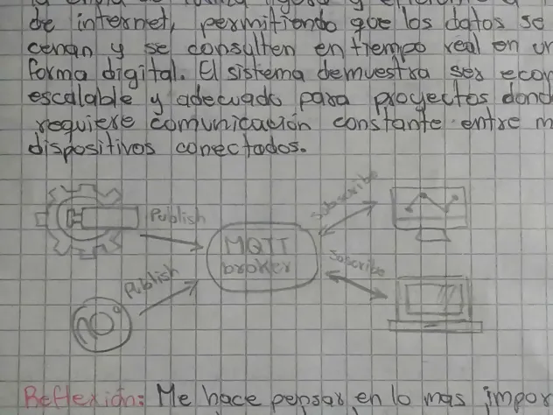
Reflexión: Me hace pensar en lo importante que es aprovechar estas herramientas para impulsar la innovación en distintos sectores, desde la educación hasta la industria.
Bibliografía: Vásquez López, J. A. (2023). Aplicación del protocolo MQTT (Message Queuing Telemetry Transport) para monitoreo y recolección de datos para aplicaciones IoT (Internet of Things) basado en ESP32 [Tesis de grado, Universidad Tecnológica Centroamericana]. UNITEC Repositorio. https://repositorio.unitec.edu/server/api/core/bitstreams/0083536e-3409-4a6f-82ac-7ea62e3b9833/content

